**Этническая идентичность современных студентов**

**The ethnic identity of modern students**

***Гордеева Яна Александровна***

*Студент 4 курса*

*кафедры педагогики*

*Новгородский государственный университет имени Ярослава Мудрого*

*Россия, Великий Новгород*

*e-mail: yana.gord65@mail.ru*

***Gordeeva Yana Alexandrovna***

*Student 4 term*

*Department of Pedagogy*

*Yaroslav the Wise Novgorod State University*

*Russia, Veliky Novgorod*

*e-mail: yana.gord65@mail.ru*

**Аннотация**

Данная статья представляет собой исследование этнической идентичности современных студентов. Целью работы является анализ множества факторов, влияющих на формирование этнического самосознания, а также отношение молодёжи к настоящей теме.

**Annotation**

This article is a study of ethnic identity of modern students. The aim of the work is to analyse a variety of factors influencing the formation of ethnic identity, as well as the attitude of young people to this topic. Key words: ethnic identity, students, interethnic relations, sociocultural factors.

**Ключевые слова:**этническая идентичность, студенты, межэтнические отношения, социокультурные факторы.

**Key words:**ethnic identity, students, interethnic relations, sociocultural factors.

Россия – многонациональная страна. Более того, помимо коренных народов, в нашу страну приезжает всё больше иностранцев, которые остаются здесь жить, учиться, работать, строить семьи. В условиях всё более интенсивного межкультурного сотрудничества, взаимодействия и взаимопроникновения культур становятся особенно значимыми вопросы, связанные с воспитанием и образованием детей в полиэтнической среде. Также, набирает объёмы проблема профилактики ксенофобии и агрессивного национализма.

Во многих случаях в государственных документах можно встретить особую важность этнической идентичности. Не только в нашей стране, во всём мире тема этнического самосознания и толерантности к другим расам, народам и культурам развивается всё с большей прогрессивностью.

В какой-то степени, это затрудняет сохранение этнической и этнокультурной идентичности у коренных жителей различных территорий, особенно когда речь идёт о подрастающем поколении людей, готовых войти во взрослую жизнь и за которыми стоит будущее страны.

**Сущность термина «этническая идентичность»**

В наше время, с повышением интенсивности международного общения, развитием средств массовой информации и ростом миграции, современное общество очень разнообразно в этническом и культурном отношении и характеризуется культурной «мозаичностью».

В данном параграфе раскрыта сущность понятия «этническая идентичность», структура этноидентичности, её виды и этапы формирования.

В процессе социализации человек проходит социальную идентификацию. Результатом же идентификации является социальная идентичность. Этническая идентичность – это часть социальной идентичности личности.

Чтобы лучше разобраться в сущности этнической идентичности, сначала необходимо развести понятие этнической идентичности с понятиями: «этническая принадлежность» – социологическая категория, относящаяся к определению этнической принадлежности по ряду объективных характеристик: этническая принадлежность родителей, место рождения, язык, культура и т.п. и «национальность» – принадлежность к нации. Также, этническая идентичность может не совпадать с этничностью.

В структуре этнической идентичности обычно выделяют два основных компонента – когнитивный и аффективный или эмоциональный.

С точки зрения когнитивного аспекта, этническая идентичность рассматривается как результат когнитивно-эмоционального процесса осознания себя представителем этноса, определённая степень отождествления с ним и отделения от других этнических групп.

Термин, предложенный Густавом Шпетом, хорошо передает суть данного понятия: «этническая идентичность - переживание своего тождества с одной этнической общностью и отделение от других» [17].

Перейдём к аффективному компоненту. Здесь этническая идентичность определяется как составная часть социальной идентичности личности, психологическая категория, которая относится к осознанию своей принадлежности к определенной этнической общности.

Некоторые авторы выделяют ещё и поведенческий компонент, понимая его как реальный механизм не только осознания, но и проявления себя членом определённой группы, «построения системы отношений и действий в различных этно-контактных ситуациях». Мы считаем, что не брать во внимание данный компонент несправедливо. На наш взгляд, он является ведомым, особенно среди молодёжи.

Отечественный социолог Владимир Александрович Ядов понимает под социальной идентичностью самоопределение индивидов в социально-групповом пространстве относительно различных общностей, воспринимаемых индивидом как «чужие» и «свои».

Обратимся к исследованию В.А. Ядова «Социальная идентичность». Ядов и его сотрудники сконструировали 25 шкал по трём блокам — атрибутивные, эмотивные и поведенческие шкалы:

I. Атрибутивные шкалы (когнитивная составляющая);

II. Эмотивные шкалы (эмоциональная составляющая);

III. Поведенческие шкалы (поведенческая составляющая).

В.А. Ядов установил, что разделение на «своих» и «чужих» в сознании респондентов в основном происходит на эмоциональном и поведенческом уровнях, но не на когнитивном.

Исследование помогло сделать следующие выводы:

1. На основе эмотивных шкал получаются высокие отрицательные коэффициенты. Другими словами, эмоциональный компонент идентификационной установки является ведущим;

2. По атрибутивным шкалам противоположные связи не выявлены. Когнитивный, рассудочный компонент некоторым образом отделяется от эмоционального;

3. В поведенческих шкалах показатели почти такие же, как в эмоциональных, следовательно, в данном исследовании Ядова поведенческий компонент практически приравнивается к эмоциональному.

Таким образом, «свои» – это те, к кому мы могли бы обратиться за помощью, которые вызывают чувство безопасности, с которыми легко найти общий язык, а «чужие» – это те, к кому вы никогда не обратились бы за помощью, которые вызывают чувство страха, опасения, недоверие, с кем никогда не найдется общий язык.

Признаки этническойидентичности возникли не сразу, а постепенно, в ходе исторической эволюции этноса и этнической идентичности:

1. Признак родства (осознание горизонтального родства);
2. Осознание общности происхождения (вертикальное родство (мифы о происхождении народа), проявляется в почитании культуры предков);
3. Территориальная общность (представление о родной земле);
4. Родной язык и родная культура;
5. Религия;
6. Национальный характер или национальная ментальность;
7. Формы и стереотипы поведения;
8. Установки по отношению к другим этносам;
9. Антропологический тип (раса);
10. Этноним (нации, народы, народности, племена и т.п.).

Александр Петрович Садохин выделил семь основных типов этнической идентичности [15, с. 183]:

1. Нормальная идентичность. Свой этнос является положительным; хорошее отношение к культуре, патриотизм, толерантность, понимание ценности всех народов в истории человечества;
2. Этноцентрическая идентичность. Основным качеством является этноцентризм – сверхпозитивное отношение к своей этнической группе и негативное к иным этносам, чувство превосходства своего этноса над другими;
3. Этнодоминирующая идентичность. Среди многих идентичностей человека – эта главная. Признание права народа выше права человека;
4. Этнический фанатизм. Абсолютное доминирование этнических интересов жертвы во имя своего народа (терроризм);
5. Этническая индифферентность (равнодушие);
6. Этнонигилизм (космополитизм). Я – человек мира. Отрицание этничности, этнокультурных ценностей. Все мы едины и т.д.;
7. Амбивалентная идентичность. Невыраженная идентичность, иногда сдвоенная идентичность.

Существует несколько теорий относительно этапов формирования этнической идентичности, но мы рассмотрим теорию, предложенную Жаном Пиаже. Он одним из первых собрал все данные о становлении этнической идентичности и выделил основные этапы её развития:

1) 6-7 лет. Ребёнок приобретает первые фрагментарные и несистематичные знания о своей этнической принадлежности;

2) 8-9 лет. Ребёнок чётко идентифицирует себя со своей этнической группой (Признаки: язык, национальность родителей);

3) 10-11 лет. Формирование этнической идентичности в полном объёме (Признаки: осознание истории в полном объёме; специфика традиционного быта).

Сегодня многие психологи согласны с Жаном Пиаже и считают, что этническая идентичность полностью достигается в младшем подростковом возрасте. Первые проблески этнической идентичности появляются в возрасте 3-4 лет, иногда до 3 лет (в случае яркой внешней специфичности). Поэтому можно сказать, что этническая идентичность начинает формироваться в дошкольном возрасте, активно формируется в младшем школьном возрасте и сформировывается в младшем подростковом возрасте. В ранней юности этнические установки приобретают устойчивость, формируется этническое мировоззрение. Далее возможно переосмысление этнической идентичности и её изменение. Также может создаваться множественная идентичность.

**Психологические особенности современных студентов**

В этом параграфе рассмотрены психологические особенности современных студентов и формирование у них идентичности.

Как особая возрастная и социально-психологическая категория, студенческий период соотносится с этапами развития взрослого человека. Он определяется как своего рода переходная ступень между поздней юностью и ранней взрослостью.

Советский психолог Л.С. Выготский, первым не включил юношеский возраст в периоды детства, чем разграничил детство и взрослость: «Возраст от 18 до 25 лет составляет скорее начальное звено в цепи взрослых возрастов, чем заключительное звено в детском развитии...» [2].

Изучение студента как личности показывает, что в период 18-20 лет происходит наиболее интенсивное развитие моральных и эстетических чувств, формирование и укрепление характера, а также освоение всего спектра социальных ролей взрослого человека [10]. Таким образом, в студенческом возрасте происходит достижение «пиковых» результатов, базирующихся на всех предшествующих процессах биологического, психологического, социального развития.

Основными психологическими особенностями студенческого возраста являются:

• зрелость в умственном и нравственном отношении;

• сложившееся мировоззрение;

• смелость, решительность;

• способность к увлечениям;

• самостоятельность;

• критичность и самокритичность;

• сохранение максимализма и критичности;

• пик интеллектуальных и познавательных возможностей;

• принятие ответственных решений;

• выбор спутника жизни, создание семьи.

Согласно Э. Эриксону, юношеский возраст характеризуется кризисом идентичности, включающим в себя социальные и индивидуально-личностные выборы, идентификации и самоопределения [22, с. 298].

Э. Эриксон определяет становление личности как «смена этапов, на каждом из которых происходит качественное преобразование внутреннего мира человека и радикальное изменение его отношений с окружающими людьми» [22]. В результате индивид как личность приобретает особые черты, характерные для данной стадии развития и сохраняющиеся у него в течение всей жизни.

Можно выделить различные срезы этнической идентичности: внутренняя идентичность, декларируемая, приписываемая другими, официально фиксируемая идентичность.

Формируясь и развиваясь как личность, человек приобретает как положительные качества, так и недостатки: две крайние линии личностного развития – нормальная и аномальная (неадекватная). В чистом виде почти не встречаются.

Если у индивида формируется неадекватная идентичность, её развитие может протекать по четырём основным линиям:

1) уход от психологической интимности, избегание тесных межличностных отношений;

2) размывание чувства времени, неспособность строить жизненные планы, страх взросления и перемен;

3) размывание продуктивных, творческих способностей, неумение мобилизовать свои внутренние ресурсы и сосредоточиться на какой-то главной деятельности;

4) формирование «негативной идентичности», отказ от самоопределения и выбор отрицательных образов для подражания.

Одним из ключевых принципов Закона РФ «Об образовании» является защита национальных культур и традиций в условиях существования многонационального государства [3]. Перед системой современного образования стоят задачи возрождения и сохранения культурного потенциала каждого этноса через развитие межэтнической толерантности и направленности содержания образования на сохранение и развитие этнических традиций в процессе учебно-воспитательной деятельности образовательных учреждений.

Роль негативного фактора в формировании ряда личностных качеств современного студента играют также результаты преобразований, фиксирующихся в сфере отечественного школьного образования на протяжении последних 10-15 лет [8, с. 18]. Выпускники современной средней школы приучены не к конспектированию и чтению учебников, а к поиску информации в сети «Интернет» и выполнению заданий в тестовой форме.

Г.Ю. Беляев писал, что образовательная среда представляет собой специфическую социальную обстановку, в которой формируются человеческие отношения в процессе адаптации к социокультурным и мировоззренческим аспектам жизни, и наоборот.

В жизни современного подрастающего поколения трудно переоценить роль и значение информационной сферы сети «Интернет». По мнению Д.Н. Краснокуцкого: «Особая роль в изменении социальной реальности принадлежит становлению и функционированию сети Интернет. Её развитие приводит к возникновению новых социальных практик. Из механизма передачи информации Интернет превращается не только в структурирующую, объединяющую людей социальную технологию, но и в самостоятельную сферу жизни, функционирование которой приводит к трансформации современного социального пространства» [5, с. 196].

В том числе, благодаря Интернету, в России относительно недавно термин «толерантность» обрёл широкое пользование. В наше время даже дети знают об этом понятии, но, к сожалению, не всегда есть рядом люди, которые правильно могут объяснить значение слова «толерантность». Ещё неокрепшие умы полагаются на информацию из Интернета, не обращая внимания на достоверность источника. Иногда подобное приводит к экстремистскому поведению и даже неприязни к своей собственной нации.

Определение толерантности таково: «толерантность – это социологический термин, обозначающий терпимость к иному мировоззрению, образу жизни, поведению и обычаям». Обратим внимание на то, что толерантность не подразумевает также принятие иного мировоззрения или образа жизни, а заключается в предоставлении другим права жить в соответствии с собственным мировоззрением.

То есть, если, например, какой-либо человек считает, что представителю иной нации несправедливо предоставлять дополнительные привилегии, это не значит, что тот человек является расистом. Это означает только то, что он относится к тому представителю иной нации, как и ко всем остальным и какое-либо особенное отношение в его сторону ничем не обусловлено. Но в современном обществе, которое, можно сказать, извратило понятие толерантности, так не принято.

Важность чьей-либо жизни не должна определяться цветом кожи. Но проблема многих людей, которые пропагандируют толерантность и которые пытаются бороться за равноправие якобы для всех – это отсутствие этой самой толерантности. Такие люди настолько сильно пытаются навязать другим свою точку зрения, что сами становятся теми, против кого борются.

**Исследование этнической идентичности среди учащихся 1-3 курсов**

**1. Методика диагностики типов этнической идентичности**

Типы этнической идентичности (Солдатова Г.У., Рыжова С.В.)

Данная методическая разработка позволяет выявить этническое самосознание и его трансформации в условиях межэтнической напряжённости.

Одним из показателей трансформации этнической идентичности является рост этнической нетерпимости (интолерантности). Толерантность и интолерантность стали основной проблемой межэтнических отношений из-за роста напряжённости между народами – именно это стало ключевой психологической переменной в разработке данного опросника. Степень этнической толерантности респондента оценивается на основе следующих критериев: уровня «негативизма» в отношении собственной и других этнических групп, порога эмоционального реагирования на иноэтническое окружение, а также агрессивных и враждебных реакций по отношению к другим группам.

На основе широкого диапазона шкалы этноцентризма были выделены различные типы идентичности с разной степенью выраженности этнической толерантности. Эти типы варьируются от полного «отрицания» собственной идентичности до национального фанатизма.

Опросник содержит шесть шкал, которые соответствуют следующим типам этнической идентичности:

1. Этнонигилизм;
2. Этническая индифферентность;
3. Норма;
4. Этноэгоизм;
5. Этноизоляционизм;
6. Этнофанатизм.

Этноэгоизм, этноизоляционизм и этнофанатизм представляют собой ступени гиперболизации этнической идентичности, означающей появление дискриминационных форм межэтнических отношений.

Были отобраны 30 суждений - индикаторов, интерпретирующих конец фразы: «Я – человек, который...». Индикаторы отражают отношение к собственной и другим этническим группам в различных ситуациях межэтнического взаимодействия.

Для проведения методики был выбран Новгородский государственный университет имени Ярослава Мудрого.

Объект исследования – студенты 1-3 курсов НовГУ.

Для определения этнического самосознания студентов было проведено анкетирование с учащимися университета с использованием портала «Google формы».

Результаты анкеты «Тип этнической идентичности» рассмотрим ниже.

Данная группа вопросов направлена на этнонигилизм - одна из форм гипоидентичности, представляющая собой отход от собственной этнической группы и поиски устойчивых социально-психологических ниш не по этническому критерию. В неё входят вопросы:

1. Я – человек, который часто ощущает превосходство людей другой национальности;

2. Я – человек, который часто испытывает стыд за людей своей национальности;

3. Я – человек, который трудно уживается с людьми своей национальности;

4. Я – человек, который часто чувствует неполноценность из-за своей национальной принадлежности;

5. Я – человек, который не уважает свой народ.

4. 5.

1. 2. 3.

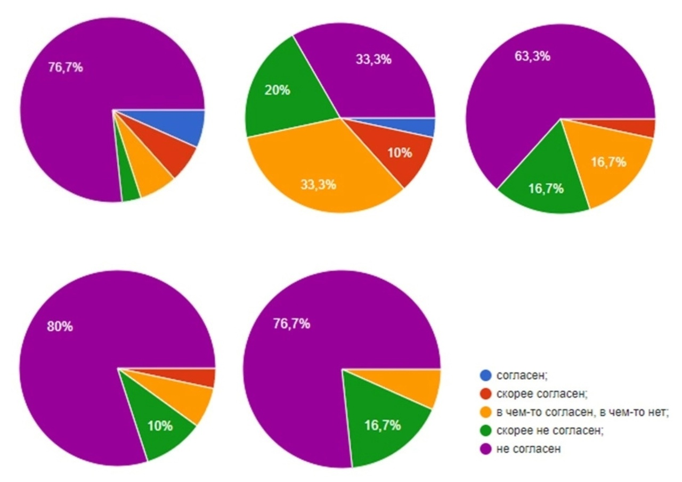

***Рисунок 1. Результаты группы вопросов «Этнонигилизм»***

По полученным данным мы видим, что большая часть студентов не поддерживают высказывания в этой группе вопросов. В среднем 70% полностью не согласны, а в большинстве случаев вариант «согласен» и вовсе отсутствует. Этнонегативизм – осознание своей общности при негативном эмоционально-оценочном отношении к ней. Наши студенты не относятся отрицательно к своей нации, соответственно, их этническая самоидентификация не является негативной.

Следующая группа вопросов направлена на этническую индифферентность – размывание этнической идентичности, выраженное в неопределенности этнической принадлежности, неактуальности этничности. В неё входят вопросы:

1. Я – человек, который считает, что в повседневном общении национальность не имеет значения;

2. Я – человек, который не отдает предпочтения какой-либо национальной культуре, включая и свою собственную;

3. Я – человек, который безразлично относится к своей национальной принадлежности;

4. Я – человек, который никогда серьезно не относился к межнациональным проблемам;

5. Я – человек, который считает, что его народ не лучше и не хуже других народов.

4. 5.

1. 2. 3.

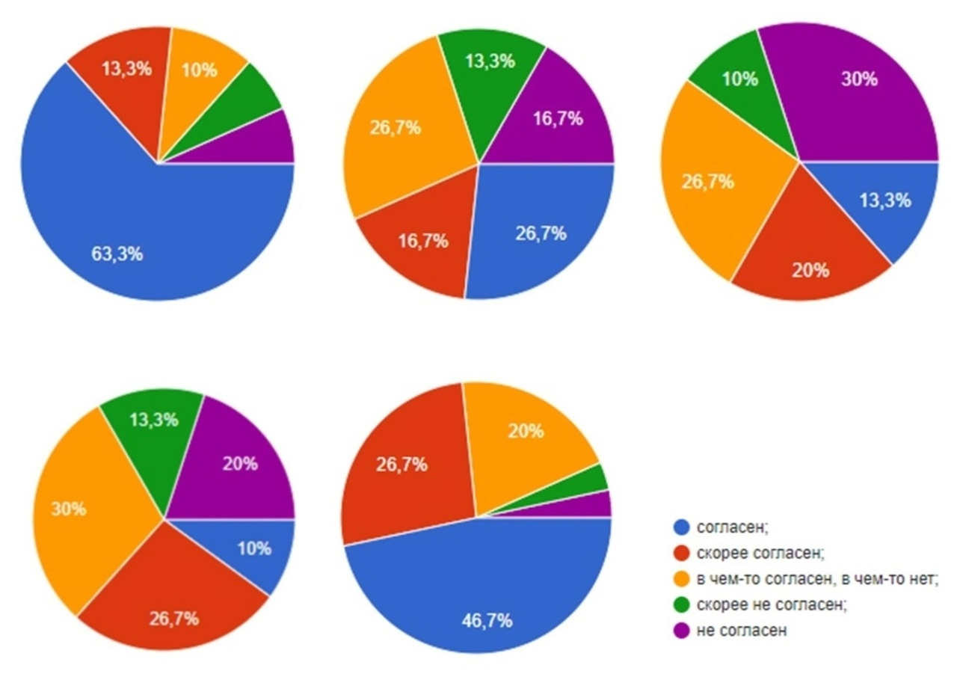

***Рисунок 2. Результаты группы вопросов «Этническая индифферентность»***

По полученным данным мы видим, что преобладают ответы с согласием, особенно в первом и последнем пунктах группы. Но при этом, в остальных отрицательные ответы тесно граничат с положительными. Индикатор «этноиндифферентность» отражает степень безразличия к этническим вопросам и проблемам. То есть, можно сделать вывод, что наши студенты не особо заинтересованы в своей или чьей-либо этничности.

Третья группа вопросов направлена на позитивную этническую идентичность или просто норму – сочетание позитивного отношения к собственному народу с позитивным отношением к другим народам. В неё входят вопросы:

1. Я – человек, который предпочитает образ жизни своего народа, но с большим интересом относится к другим народам;

2. Я – человек, который обычно не скрывает своей национальности;

3. Я – человек, который любит свой народ, но уважает язык и культуру других народов;

4. Я – человек, который готов иметь дело с представителем любого народа, несмотря на национальные различия;

5. Я – человек, который всегда находит возможность мирно договориться в межнациональном споре.

4. 5.

1. 2. 3.

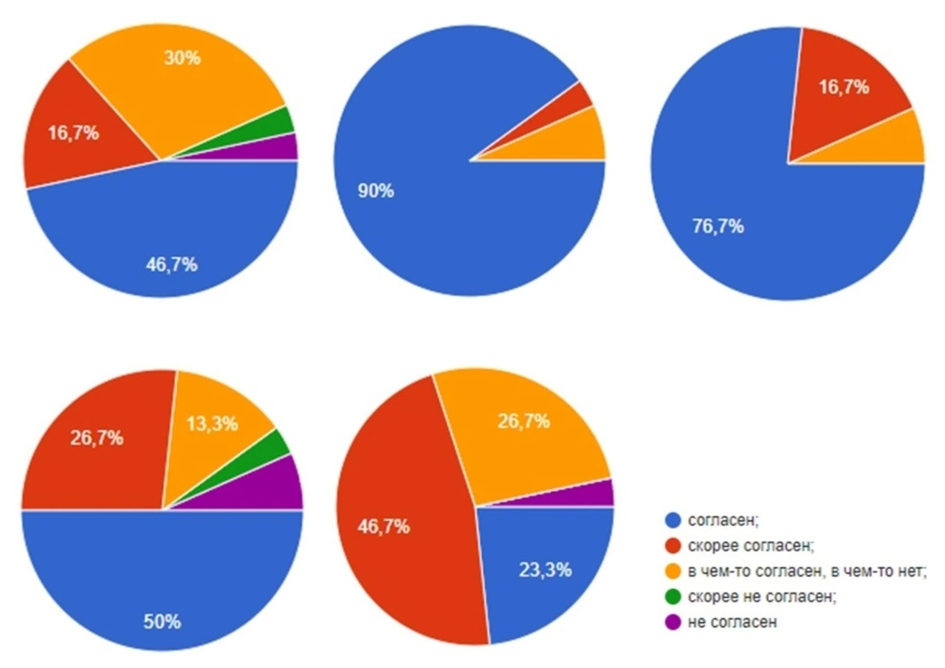

***Рисунок 3. Результаты группы вопросов «Норма»***

По полученным данным видно, что явно преобладают положительные ответы, а во 2 и 3 пунктах группы отрицательные варианты вообще отсутствуют. Это говорит о позитивном отношении студентов к своему и другим народам. Совсем маленький процент не готов иметь дело с людьми другой национальности.

Эта группа вопросов направлена на этноэгоизм – тип идентичности, который может выражаться в безобидной форме на вербальном уровне как результат восприятия через призму конструкта «мой народ», но может предполагать, например, напряженность и раздражение в общении с представителями других этнических групп или признание за своим народом права решать проблемы за «чужой» счет. В неё входят вопросы:

1. Я – человек, который предпочитает образ жизни только своего народа;

2. Я – человек, который нередко чувствует превосходство своего народа над другими;

3. Я – человек, который считает, что взаимодействие с людьми других национальностей часто бывает источником неприятностей;

4. Я – человек, который испытывает напряжение, когда слышит вокруг себя чужую речь;

5. Я – человек, который раздражается при близком общении с людьми других национальностей.

4. 5.

1. 2. 3.

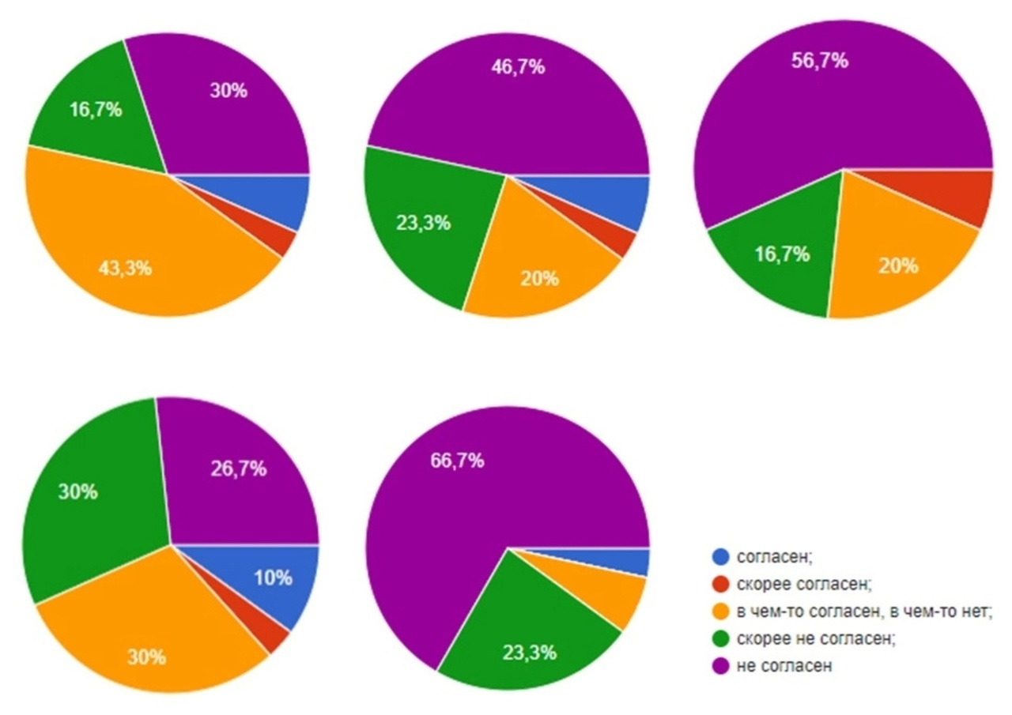

***Рисунок 4. Результаты группы вопросов «Этноэгоизм»***

По полученным данным мы видим, что явно преобладают отрицательные ответы. Маленький процент студентов согласен с высказываниями этой группы, в 3 пункте он отсутствует. Студенты не испытывают серьёзного дискомфорта и напряжения при общении с людьми другой национальности. Может стать некомфортно лишь когда кто-нибудь говорит на другом языке.

Данная группа вопросов направлена на этноизоляционизм – убежденность в превосходстве своего народа, признание необходимости «очищения» национальной культуры, негативное отношение к межэтническим брачным союзам, ксенофобия. В неё входят вопросы:

1. Я – человек, который считает, что межнациональные браки разрушают народ;

2. Я – человек, который считает, что настоящая дружба может быть только между людьми одной национальности;

3. Я – человек, который считает, что его народ имеет право решать свои проблемы за счет других народов;

4. Я – человек, который считает свой народ более одаренным и развитым по сравнению с другими народами;

5. Я – человек, который считает необходимым «очищение» культуры своего народа от влияния других культур.

4. 5.

1. 2. 3.

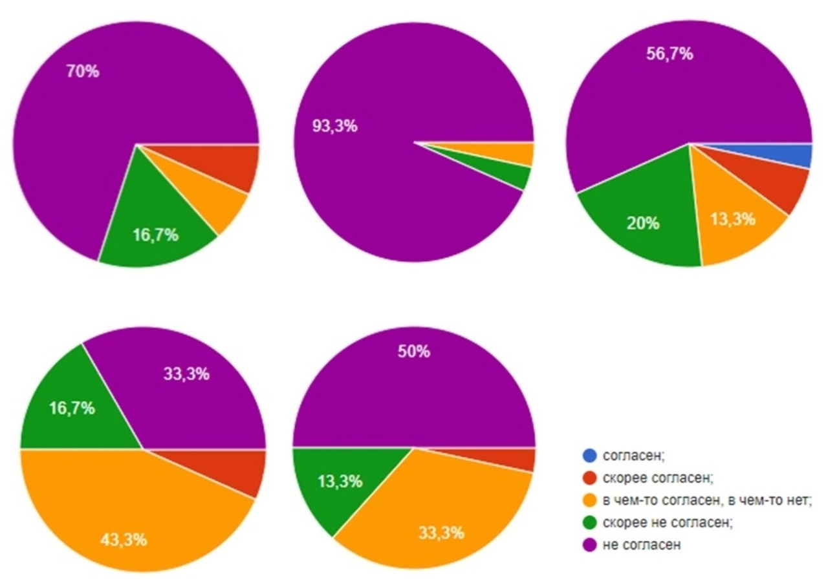

***Рисунок 5. Результаты группы вопросов «Этноизоляционизм»***

По полученным данным мы видим, что снова значительный процент имеют отрицательные ответы, во 2 пункте он и вовсе более 90%. Можно сделать вывод, что студенты не считают свою нацию выше других, не имеют негативного отношения к другим этносам и межэтническим брачным союзам.

Последняя группа вопросов направлена на этнофанатизм - готовность идти на любые действия во имя так или иначе понятых этнических интересов, вплоть до этнических «чисток», отказа другим народам в праве пользования ресурсами и социальными привилегиями, признание приоритета этнических прав народа над правами человека, оправдание любых жертв в борьбе за благополучие своего народа. В неё входят вопросы:

1. Я – человек, который считает, что права нации всегда выше прав человека;

2. Я – человек, который считает, что любые средства хороши для защиты интересов своего народа;

3. Я – человек, который считает строго необходимым сохранять чистоту нации;

4. Я – человек, который считает, что люди других национальностей должны быть ограничены в праве проживания на его национальной территории;

5. Я – человек, который считает, что на его земле все права пользования природными и социальными ресурсами должны принадлежать только его народу.

4. 5.

1. 2. 3.

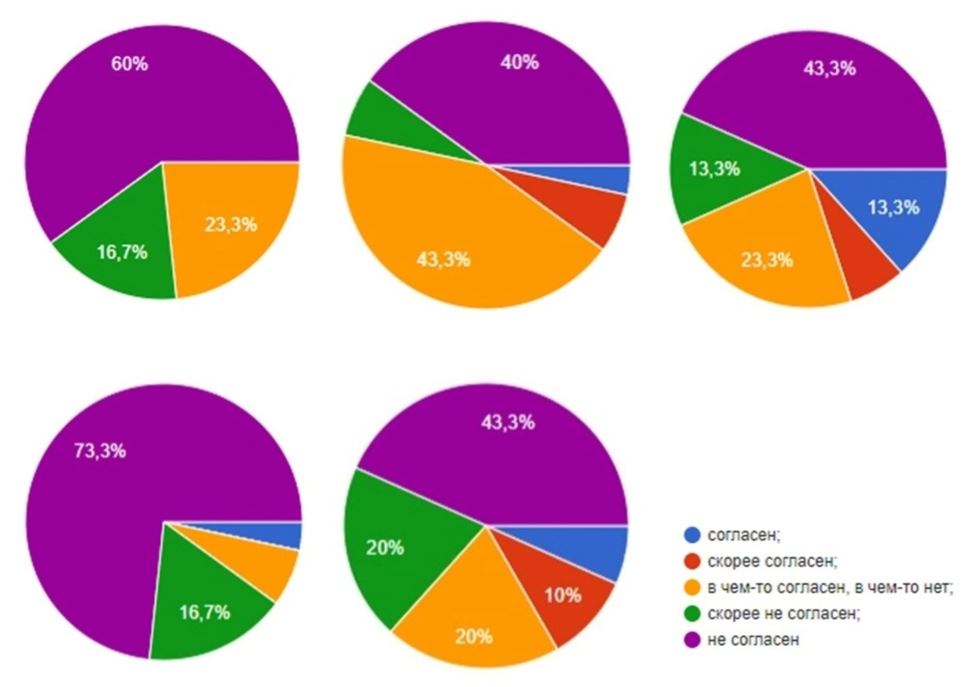

***Рисунок 6. Результаты группы вопросов «Этнофанатизм»***

По полученным данным мы снова видим преобладающий процент отрицательных ответов. Также немаленький процент имеет неопределённый ответ в «чём-то согласен, в чём-то нет». Студенты не настроены агрессивно против других наций. Они готовы отстаивать интересы своей страны, но не готовы идти на жертвы в лице других народов ради этого. За сохранение чистоты нации небольшой процент.

Результаты проведённой методики показали, что студенты толерантны, положительно настроены к своему и другим народам, не считают важным сохранение культуры своей нации и «чистку» нашей страны от влияния иных культур, не готовы ограничивать в правах людей другой национальности ради интересов своей.

**2. Методика оценки позитивности и неопределенности этнической идентичности**

Методика оценки позитивности и неопределенности этнической идентичности (А. Н. Татарко, Н. М. Лебедева).

Данная методика включает в себя две шкалы, каждая из которых состоит из четырех вопросов.

Первая гикала позволяет оценить эмоциональный компонент этнической идентичности, точнее валентность (эмоциональную окрашенность) этнической идентичности. Оценке подлежит степень позитивности этноидентичности.

Вторая гикала позволяет оценить, насколько ясно респондент ощущает себя представителем своего народа. Вопросы, составляющие данную шкалу направлены на оценку степени неопределенности этнической идентичности респондента.

При обработке данных подсчитывается среднее значение по каждой шкале. Шкалы содержат как обратные, так и прямые вопросы.

Для проведения методики также был выбран Новгородский государственный университет имени Ярослава Мудрого.

Объект исследования – студенты 1-3 курсов НовГУ.

Исследование проводилось в виде анкетирования. Для оценки позитивности и неопределенности этнической идентичности студентов было проведено анкетирование с учащимися университета с использованием портала «Google формы».

Результаты анкеты «Этническая идентичность» рассмотрим ниже.

Шкала позитивности этнической идентичности:

1. За границей мне было бы приятно ощущать себя представителем именно своего народа;

2. Мне неприятно лишний раз вспоминать о своей национальности;

3. Если бы у меня сейчас была возможность выбирать национальность, я выбрал бы ту же самую;

4. Я не люблю, когда меня лишний раз спрашивают о моей национальности, и в подобных случаях стараюсь аккуратно сменить тему разговора.

3. 4.

1. 2.

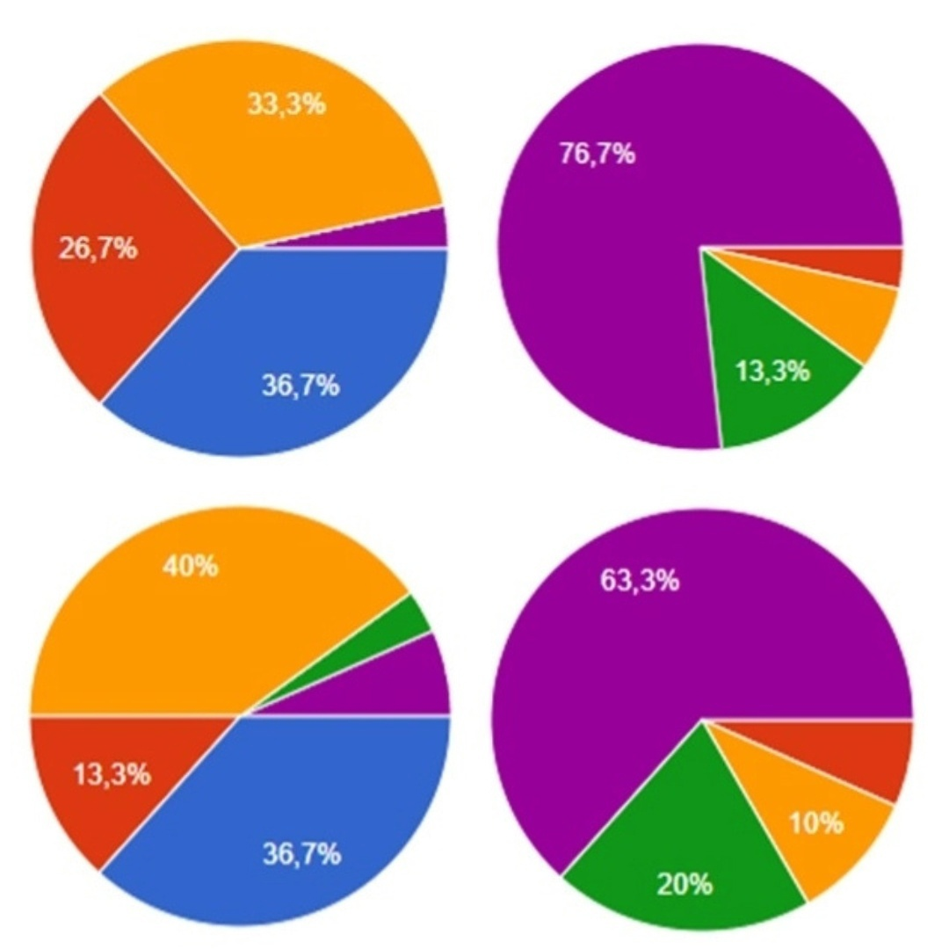

***Рисунок 7. Результаты группы вопросов «Степень позитивности этноидентичности»***

По первой шкале мы получили высокий балл. Можно сказать, что по большей части наши студенты имеют позитивную этническую идентичность. Образ своего народа воспринимается как положительный, проявляется соответствующее отношение к его истории, культуре, менталитету.

Шкала неопределенности этнической идентичности:

1. Не хотелось бы, чтобы все нации постепенно смешивались, каждый точно должен знать свои корни;

2. Несмотря на то, что вокруг меня живет столько разных народов, я всегда ясно осознаю свои национальные корни;

3. Когда окружающие говорят о культуре и обычаях своего народа, я испытываю некоторый дискомфорт, потому что сам не могу точно определить, к какому народу себя отнести;

4. Я не уверен, что являюсь представителем того народа, к которому относят меня окружающие.

3. 4.

1. 2.

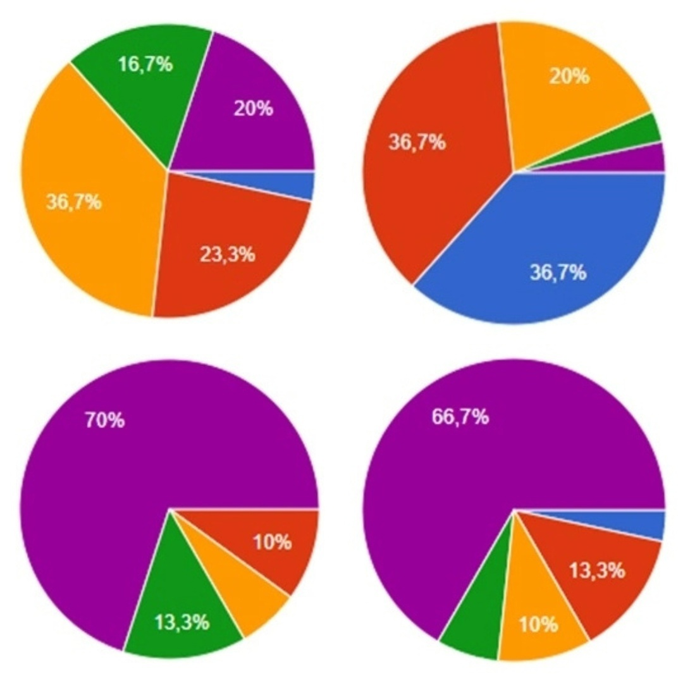

***Рисунок 8. Результаты группы вопросов «Степень неопределенности этнической идентичности»***

По второй шкале мы получили довольно низкий балл. Это говорит о том, что большинство студентов имеют определённую этноидентичность и чётко относят себя к определённой культуре.

Позитивная этническая идентичность – это не только условие, но и норма межэтнического взаимодействия, поскольку она обеспечивает стабильное существование этнокультурной группы [14] благодаря тому, что у членов этнокультурных групп складывается позитивный образ не только своего сообщества, но и учитываются ценностные установки иных групп. Формы проявления позитивной этнической идентичности в статусе «нормы» – это патриотизм, уважение своей этнокультурной группы, высокая самооценка, чувство собственного достоинства.

Определенность/неопределенность этнической идентичности – это степень ясности осознания себя представителем этнической группы, степень полноты знаний, представлений о культурных и психологических особенностях собственной группы [10, с. 38].

Результаты проведённой методики показали позитивность и определённость этнической идентичности.

**Выводы**

Анализируя результаты проведённых методик, можно сделать следующие выводы:

1. Студенты по большей части не особо придают значение национальности как своей, так и чужой. Не считают важным сохранять чистоту нации и культуру страны;
2. При этом они имеют чёткую этноидентичность. Положительно относятся к своему этносу;
3. Студенты вполне толерантно относятся к людям других национальностей. Большинство студентов не против смешивания культур, межэтнических браков;
4. Студенты патриотично относятся к своей стране, готовы отстаивать её интересы, но не ущемляя в правах другие народы.

**Заключение**

В наше время изучение сущности этноса стало одной из важнейших задач социального познания. Важность исследований этноса, этничности и этнической идентичности особенно возросла, когда в мировом масштабе произошел рост осознания принадлежности к определенному этносу, а разделение общества на группы всё больше происходило на этнической основе. Это позволило говорить об этническом возрождении и о том, что оно стало одной из основных черт развития современного человечества.

В зависимости от того, насколько человек приобщен к своей этнической культуре, нормам и ценностям, его этническая идентичность может принимать разные формы: от этнического фанатизма, крайней формы агрессивности, до этнонигилизма, представляющего собой отрицание этнической принадлежности и ценности этнической культуры.

Студенческий возраст — это время, когда формируются собственные взгляды и отношения студента. Именно здесь проявляется самостоятельность молодых людей. Увеличение уровня самосознания способствует развитию их требовательности к окружающим и к себе самим. Они становятся более критичными и самокритичными [11]. Некоторые особенности психики студенческого возраста определяются промежуточностью общественного положения и статуса.

В мире вопросы, касающиеся этничности, приобретают всё большую важность. Молодые люди разных культур стремятся отстаивать интересы своего народа, кто-то не готов «идти по головам» ради этого, а кто-то считает, что все средства хороши.

Россия не та страна, которая так глобально будет обсуждать вопросы национальной принадлежности и этноидентичности. Наши студенты относятся толерантно к другим нациям. Они любят свой народ, но не против присутствия в нём других культур.

У студентов имеется чёткая этническая идентичность в позитивном ключе. Результаты исследований не показали неприязнь или брезгливость к своей нации.

Список использованной литературы

1. Беляев Г.Ю. Педагогическая характеристика образовательной среды в различных типах образовательных учреждений. М., 2000.
2. Выготский Л.С. Психология / С.Л. Выготский — М.: Изд-во ЭКСМО-Пресс, 2000.-1008с.
3. Закон Российской Федерации "Об образовании" // Учительская газета. 1992. № 23. Краевский, В.В. Методология педагогики: новый этап: учебное пособие для студ. Высш. Учеб. Заведений / В.В. Краевский, Е.В. Бережнова. - М.: Издательский центр «Академия», 2006. - 400 с. - ISBN 5-7695-2876-1 3, с. 163.
4. Логинова, А. А. Толерантность молодежи в современном обществе / А. А. Логинова, Л. И. Атаева. — Текст : непосредственный // Актуальные вопросы современной педагогики : материалы IV Междунар. науч. конф. (г. Уфа, ноябрь 2013 г.). — Т. 0. — Уфа: Лето, 2013. — С. 92-94. — URL: https://moluch.ru/conf/ped/archive/97/4332/ (дата обращения: 19.01.2023).
5. Луговой Р.А. Типы этнической идентичности молодежи Дагестана в традиционной и иноэтнической среде // Известия ДГПУ. Психолого-педагогические науки. 2011. №2. URL: https://cyberleninka.ru/article/n/tipy-etnicheskoy-identichnosti-molodezhi-dagestana-v-traditsionnoy-i-inoetnicheskoy-srede (дата обращения: 23.01.2023).
6. Лумпиева Т.П., Волков А.Ф. Поколение Z: психологические особенности современных студентов // Проблеми i шляхи вдосконалення науково-методично та навчально-вйховноі' робота в ДонНТУ [Електронний ресурс]: матеріалй V наук.-метод, конф., Донецьк, 20 лют. 2013 р. Донецк: Донецький національнйй технічнйй універсйтет, 2013. С. 15-21.
7. Маканова А.Ж. Этническая идентичность как элемент формирования этнического сознания // Современная высшая школа: инновационный аспект. 2011. №1. URL: https://cyberleninka.ru/article/n/etnicheskaya-identichnost-kak-element-formirovaniya-etnicheskogo-soznaniya (дата обращения: 23.01.2023).
8. Мурсалыева Г.М. Структура этнической идентичности современных подростков в межкультурном пространстве // Кронос: общественные науки. 2020. №1 (18). URL: https://cyberleninka.ru/article/n/struktura-etnicheskoy-identichnosti-sovremennyh-podrostkov-v-mezhkulturnom-prostranstve (дата обращения: 23.01.2023).
9. Мусаева А.Э. Взаимосвязь этнической идентичности культурной дистанции и этнической дискриминации (на примере этнических групп азербайджанцев и армян) // Этнопсихология: вопросы теории и практики.
10. Никулина И.В. Психологические особенности студенческого возраста: учебное пособие – Самара: Изд-во «Универс групп», 2009. – 100 с.
11. Психологические особенности студенческого возраста [Электронный ресурс]. – URL: http://spsu.ru/news/4668-psikhologicheskie-osobennosti-studencheskogo-vozrasta.
12. Садохин А.П. Основы этнологии : учебное пособие для вузов / Садохин А.П., Грушевицкая Т.Г.. — Москва : ЮНИТИ-ДАНА, 2017. — 351 c. — ISBN 5-238-00583-0. — Текст : электронный // IPR SMART : [сайт]. — URL: https://www.iprbookshop.ru/81523.html (дата обращения: 24.01.2023).
13. Солдатова Г.У., Нестик Т.А., Шайгерова Л.А. Принципы формирования толерантности и управления рисками ксенофобии. Национальный психологический журнал. 2011. №6. – С. 60-80.
14. Солдатова Г.У. Психология межэтнической напряженности: монография / Солдатова Г.У. – М.: Смысл, 1998. – 386 с.
15. Султанбаева К.И. Курс лекций по дисциплине «Этнопедагогика и этнопсихология» - Абакан, 2010.
16. Тавадов Г. Т. Этнология: учеб. / Г. Т. Тавадов. – М.: Проект, 2002. – 352 с.
17. Шпет Г. Г. Шпет Г. Г. Введение в этническую психологию. — СПб.: П. Э. Т. — «Алетейя», 1996. — 195с.
18. Эриксон Э. Детство и общество.- СПб.: Питер, 2000 - 312с.
19. Ядов В.А. Социальная идентификация в кризисном обществе // Социологический  
    журнал. – 1994. - №1. URL: http://sj.obliq.ru/article/29 (дата обращения: 12.08.2010).
20. Ядов В.А. Социальные и социально-психологические механизмы формирования  
    социальной идентичности личности // Мир России. – 1995. - №3-4. - С. 158-181.